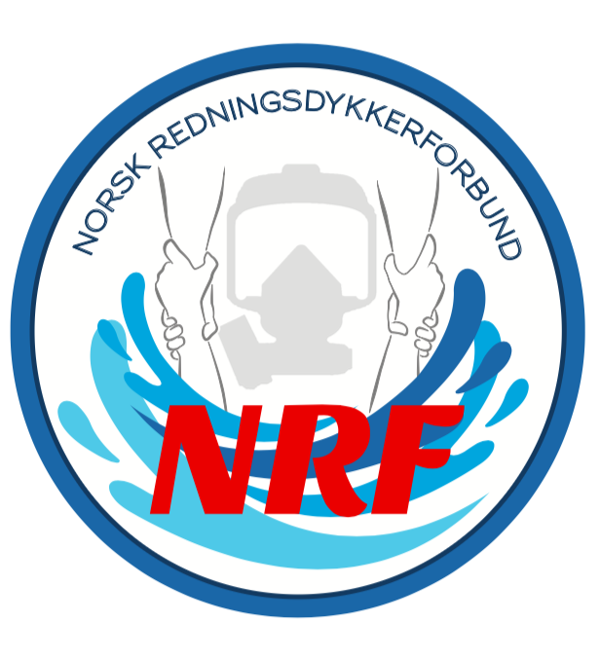
Referat
Styremøte 13.11.2023

Sted: Teams
Tidspunkt: fra kl. 11.00-12.40

Til stede: Jørund, Amund, Nils Eivind, Svend Morten, Ketil

AGENDA
SAK | HVA | Ansvarlig
1 | Dykkeleder utdanning og re-trening, har alle fått tatt en dialog med leder beredskap/brannsjef, så vi kan sende noe tilbake til Arbeidstilsynet?  - Gjøvik:  Har brukt utkastet sist de kjørte kurs i egen regi, og syns det fungerte bra. Har ikke noe innspill på endring bortsett fra intervall mellom oppfrisknings kurs. Bør økes til 7-8 år.  - TBRT:  Ikke så aktuelt å kjøre dette selv, kanskje samarbeid mellom de nærliggende brannvesen som har dette er mere aktuelt.  Varighet på regodkjenningskurset til HIB sist var litt kort, men mye kan gjøres internt i eget brannvesen både før og etter-  Bør økes til 7-8 år re trening-  - Arendal:  Små justeringer, sender dette på e-post i etterkant av styremøtet.  Også enig om økning til 7-8 år oppfriskning.  Rogaland:  Samme som TBRT egentlig, samt lik formening om økning til 7-8 åt på retreningskurs.  - Salten:  Samme som TBRT og Rogaland, samt justering av års intervall re trening.  - Forslag til endring hyppighet på kursing tas videre med Arbeidstilsynet.  - Jan Risberg kobles på, Amund kontakter.
2 | Utvalget for gjennomgang av brannordningen, har de fått nok informasjon fra oss?  - Ketil har snakket med Ketil i utvalget, intet nytt ennå.  - Remi hadde en god dialog med Brannsjef Bergen sist han var med på møtet.  - Sist kontakt med utvalget, ga de uttrykk for at informasjonen som de hadde fått fra NRF var tilstrekkelig per nå.
3 | Neste års Seminar, Stavanger/Rogaland med Svend Morten i spissen har sagt seg villig til å arrangere. I den sammenheng trenger vi innspill på hvilket tema vi skal kjøre, og hvilken dato for seminaret, midten av mars?  - Forslag til dato er 20-21 mars  - Stavanger har hendelser fra virkeligheten de kan ta på seminaret.  - Risberg, mulig innlegg om noe til neste år også?  - Invitere:  - NLA og RS  - HRS og Sar Queen  - 110 Sandnes  - Tema:  - Samarbeid mellom alle aktører  - Utkall og logistikk  - Mulig elveredning Hode over vann, Lars Fossum  - Innlegg fra 330, hypotermi/drukning  - Arbeidsutvalget, status på arbeid og veien videre.  - Arbeidstilsynet og DSB lover og forskrifter.  - Trønderbataljonen litt info om hva denne innebærer, Ketil Tiller TBRT. Samarbeid mellom brannvesen i kommunen.  - Utstillere inviteres  - Hotell og kameratkveld lokale | Svend Morten  Amund  Svend Morten/  Amund/Jørund  Jørund  Jørund  Ketil  Jørund/Amund  Svend Morten
4 | FB gruppa for fagansvarlige, oppe og går?  Status FB, Instagram og hjemmeside.  - Mange fagansvarlige har ikke Facebook, eller får ikke koblet denne opp. Kanskje dette ikke er helt plattformen som er best for erfaringsdeling. Mulig direkte kontakt mellom de ulike brannvesen/fagansvarlige eller dykkere fungerer bedre?  - Mulige løsninger: Se mot Sverige?  - Vi se nærmere på dette styremøtet før årsmøtet.
5 | Info sak om ansettelser av redningsdykkere ref. Bergen.  Nils Eivind informerer.  - Fagansvarlig Bergen, Philip, har sluttet som fagansvarlig.  - Bergen kjører ny utsjekk og ny fagmodul på nye dykkere, ulik praksis rundt om i landet. NRF vil ikke gå inn og ha noen formening om hva det enkelte brannvesen legger til grunn for godkjenning av redningsdykkere.
6 | Info sak ang. skriv fra HRS som beskriver faktureringsmulighet for redningsdykkeroppdrag utenfor egen kommune.  - Alle i styret har fått dette tilsendt.  - Distribueres til de som har denne tjenesten, og repeteres på seminaret.
7 | NRF effekter, status.  - Svend Morten kan lage prisliste og produktoversikt over mulige effekter fra Brynje og sende til fagansvarlige/kontaktpersoner.  - Kontaktperson hos hvert enkelt brannvesen sørger for bestilling og betaling til Svend Morten.
8 | Status samarbeidsavtale NLA og NRF/redningsdykkertjenestene.  - Nils Eivind og Svend Morten følger opp dette.
9 | Eventuelt.  - Ingunn har varslet om det kan være vanskelig og bidra mye med styrearbeid da hun er i permisjon og i annen jobb. Valgkomiteen skal få beskjed om dette, samt status på sittende medlemmer om videre styre.

